§3−4 統計與抽樣
(甲)統計的意義
(1)敘述統計的簡介
(a)統計的意義：
是在面對不確定的狀況下，能夠幫助我們做出明智決策的一種科學方法。
(b)統計方法：
蒐集、整理、分析統計資料與解釋並推論統計分析結果的科學方法。
(c)統計所研究是關於全體不確定現象的通則，而非個別事件發生的結果。
(d)統計應用的領域隨著時代的進步而日益擴大，但是統計方法的應用仍有其限
制，應特別注意下列兩點:：
(1°)統計是一門科學而不是預言或魔術師，它必須從「足夠多」的統計資料中
才能找研究對象全體的通則。
(2°)統計資料必須客觀而周延，否則統計結果必有偏差，導致錯誤的統計推論。
(2)敘述統計內容
(a)抽樣：簡單隨機抽樣、系統抽樣、分層隨機抽樣、部落抽樣。
(b)資料處理與製作圖表：
定組距畫記整理資料、(以上、以下累積)次數分配表、直方圖、莖葉圖。
(c)統計量的定義與計算：
(1°)衡量資料集中趨勢的統計量：
算術平均數、中位數、加權平均數、眾數、幾何平均數。
(2°)衡量資料分散趨勢的統計量：全距、四分位差、標準差。
(3°)比較兩筆資料的分散程度：變異係數。
(4°)衡量兩筆資料的直線相關程度：相關係數。
(5°)測度某類事項在某段時間內的變化量：指數。
(乙)抽樣調查的方法
(1)抽樣調查的簡介：
(a)調查方法依照調查的對象是否為研究對象的整體，分為普查與抽查。
普查是指調查對象為研究對象的全體。
抽查是指調查的對象僅為研究對象的一部份。
(b)樣本:全體研究對象中被抽出的部份，稱為樣本。
抽樣:抽出樣本的全部過程。 抽樣調查的對象，稱之為調查基本單位。
抽樣調查對象的全體，稱之為母群體。
(c)抽樣方法因母群體性質的不同，常用的方法有:
簡單隨機抽樣、系統抽樣、分層隨機抽樣、部落抽樣。
(2)簡單隨機抽樣：
抽樣時不摻入人為因素，且每一個樣本被取機率相等，這種方法稱為簡單隨機抽樣，通常依下列二種方法進行：
(a)利用替代母群體(例如：抽籤)(b)利用隨機號碼表
(3)系統抽樣：
(a)在母群體依序分為若干組，在第一組抽取第一個樣本依序在其他組抽取所需樣本，這樣的方法稱為系統抽樣。
(b)使用對象：系統抽樣較適合在隨機性母群體(母群體之個體隨機排列)及有序
性之母群體(母群體個體按某一準則而大小排列者)
(c)限制：禁止週期性的母群體。
(d)方法：設母群體總數為N，樣本個數為n，抽樣的長度為k=
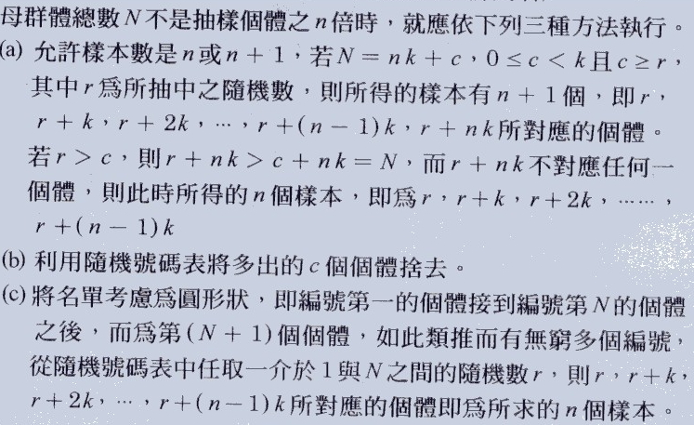
(4)分層隨機抽樣：
(a)母群體可依某一衡量標準分成數個不重疊的子母群體，稱為層，將母群體分
層，然後從每一層中選出簡單隨機樣本，再將這些樣本混合為單一樣本，來
估計母群體的過程，稱為分層隨機抽樣。
(b)分層抽樣的原則是企圖使各層間的性質差異變大，而層內個體間的性質的差
異變小。
(5)部落抽樣：
(a)將調查對象(母群體)按某種標準分成若干組，每組稱為一個部落，然後從這
些部落中，隨機抽取若干部落，再將這些部落做全面性的調查，這種方法稱
為部落抽樣。
(b)部落抽樣的原則與分層抽樣剛好相反，部落間的差異要變小，每個部落即成
為母群體的縮影，而能充分顯示出母群體的特性。
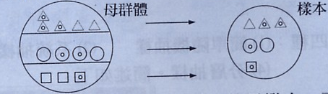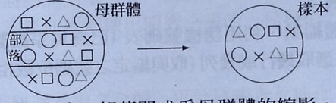

某校有850個學生，利用下面的隨機號碼表，抽出10個一組的隨機樣本，你怎麼進行抽樣？
[解法]：
將850個學生由1，2，3，…到850編號，然後在隨機號碼表中，從第一行開紿，第6，7，8列中，由上而下，取出4位數字，由左而右，寫成一個三位數，如果，寫成的三位數是001到850的編號時，則在已編號的學生中找出來，如此繼續到找出10個同學為止。如下：521，194，662，018，704，558，113，804，453，631(號碼大於850的就捨去不取)

試以上例的隨機號碼表模擬投擲3個均勻銅板的隨機試驗。

某班有 52 位學生，將每一位學生編一號碼，由 1 至 52 止，按系統抽樣法抽測 5 位學生，隨機抽一號碼若為 29 號，則被抽中的 5 位學生號碼為何？
Ans：29，39，49，7，17(圓形法)

某班1號到50號之身高如下：158,162,173,158,165,166,183,163,165,168,181,175,173,158,179,183,152,163,168,161,171,166,172,158,162,165,168,173,172,171,165,178,162,164,167,168,167,
168,171,173,169,166,175,167,170,170,170,176,171,172,
今依身高分層，分成160公分以下，160公分到169公分，170公分以上分成三層，第一層抽出3人，第二層抽出6人，第三層抽出6人，分別求出各層平均身高y₁、y₂、y₃，求用$\overline{Y}$= 估計平均身高。
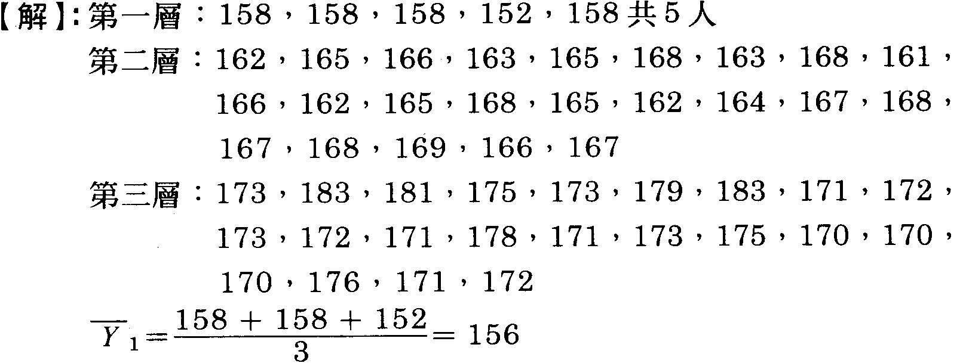 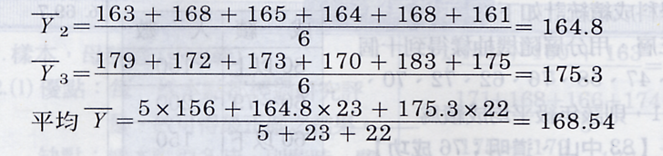

和平大學有4個學院，各學院的男女生人數統計如下表：
為瞭解和平大學學生對英美聯軍攻打伊拉克的看法，準備抽樣100位學生進行問卷調查。全體1萬名學生先編號，從1號到10000號。其中管理學院的阿雄與阿珠是男女朋友，阿雄編號為501，阿珠編號為605。已知阿珠被抽到，在下列各種抽樣方法中，阿雄也被抽到的機率何者最大？
(1)以簡單隨機抽樣法 (2)以編號作系統抽樣法 (3)將男生、女生各看成一群，再依男女生所佔人數比例在兩群中分別作隨機抽樣 (4)將各學院各看成一群，再依各學院所佔人數比例在四群中分別作隨機抽樣 (5)每學院都隨機抽樣同樣人數
[※ 系統抽樣法基本上是只做第一次隨機抽樣後，就採取一固定間隔數抽出一樣本。例如： 1到100號隨機抽一個號碼m，後面所抽出的樣本就是，，……，] (2003指定乙)
[答案]：(3)
[解法]：
(1)<。
(2)系統抽樣阿雄的編號為501，阿珠的編號為605，已知阿珠倍抽到，因此
阿雄不會被抽到，所以阿雄被抽到的機率為0。
(3)因為男：女=3：2，所以男生應抽人數=100×=60人，
故所求的機率= = 。
(4)依比例，管理學院應抽出40人，所求機率=<。
(5)依比例，管理學院應抽出25人，所求機率=<。
 | 文 | 理 | 工 | 管理 | 小計
男 | 600 | 1000 | 2400 | 2000 | 6000
女 | 400 | 1000 | 600 | 2000 | 4000
小計 | 1000 | 2000 | 3000 | 4000 | 10000

設有一母群體分為三層，第一層個數為25000，第二層個數為20000，第三層個數為5000，今欲以分層隨機抽樣抽取300個樣本，則依最佳比例部署原則，下列何者為真？
(A)第一層抽樣數為150 (B)第一層抽樣數為120 (C) 第二層抽樣數為120
(D)第二層抽樣數為90 (E) 第三層抽樣數為50。
Ans：(A)(C)

抽樣調查常用的方法有：
簡單隨機抽樣； 系統抽樣； 分層隨機抽樣； 部落抽樣等四種。請於下列問題，填入適當的抽樣方法：
○抽查燈泡的耐用時間。：【 】。
○抽查市民的收支情形。：【 】。
○基於經濟原則，調查小學生患寄生蟲的狀況。：【 】。
○基於經濟原則，調查瓦斯的每月平均用量。：【 】。
○調查某連鎖商店每日的平均售貨量。：【 】。
○調查工廠某生產線的品質管制是否良好。：【 】。

某班20位同學某次考試成績如下
附表一 隨機號碼表
1758 1489 2774 6033 9813 1052 1816 7484 1699 7350
6430 8803 0478 4157 5626 1603 1339 4666 1207 2135
4893 8857 1717 1533 6572 8408 2173 4754 0272 1305
1516 2733 7326 8674 9233 1799 5281 0797 0885 0947
4950 3171 5756 3036 9047 8719 8498 1312 7124 4787
今用系統抽樣取5位同學﹐求算術平均分數﹒將20位同學座號視為圓形狀﹐從隨機號碼表第2列第2行取前二位數﹐所取到的數r作為第1位選出同學的座號﹐則平均分數為何﹖Ans：70.2分

本班 30 位學生數學成績如下：
依號碼 1～10，11～20，21～30 分成三組，以 21～30 分的平均成績代表本班的數學成績，則：
○平均分數為【 64 】；○此抽樣方法為【 部落抽樣 】。
號碼 | 1 | 2 | 3 | 4 | 5 | 6 | 7 | 8 | 9 | 10 | 11 | 12 | 13 | 14 | 15
數學成績 | 50 | 60 | 60 | 80 | 40 | 30 | 60 | 70 | 70 | 55 | 20 | 35 | 90 | 80 | 70
號碼 | 16 | 17 | 18 | 19 | 20 | 21 | 22 | 23 | 24 | 25 | 26 | 27 | 28 | 29 | 30
數學成績 | 60 | 40 | 40 | 30 | 100 | 100 | 50 | 40 | 30 | 20 | 80 | 90 | 90 | 80 | 60

以下抽樣方法，何者較為適當？
(A)簡單隨機抽樣用於大量樣本。 (B)系統抽樣用於周期性母群體。
(C)分層抽樣使分層內個體間的差異愈小愈好。(D)部落抽樣使各部落間的差異愈小愈好。
Ans：(D)

體操委員會由10女性委員與5位男性委員組成◦委員會要由6位委員組團出國考察，如以性別做分層，並在各層比例隨機抽樣，試問此考察團共有多少種組團方式？Ans：2100 (89學科)
